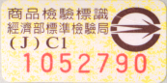
「商品檢驗標識」(圖例如： R30001 或 ）

